Plans de gestion des sites LIFE Elia

UG:UM235 - Circuit: 220.505,220.506: pylône 282 au 284
Nom complet de l’UG: AUBANGE/(HEINSCH)/VILLEROUX 220KV LI

Action LIFE: Pas d’action : 2 polygone(s) (0.15, 0.04 ha)
Autres actions LIFE sous cette/ces portée(s):

Commune(s): Martelange

Triage(s) DNF concerné(s): La Corne Du Bois Des (HAVENNE Benoît - GSM: 0477 78 11 75)

Cantonnement(s) DNF concerné(s):HABAY-LA-NEUVE (063/60.80.30)
Info actualisées sur Le portail environnement de Wallonie

Gestionnaire (+ Propriétaire):
ID | Gestionnaire | Propriétaires
SP_115 | NA | Seyll, Rene & Brack, Christiane Paula
SP_442 | NA | Mille, Romain
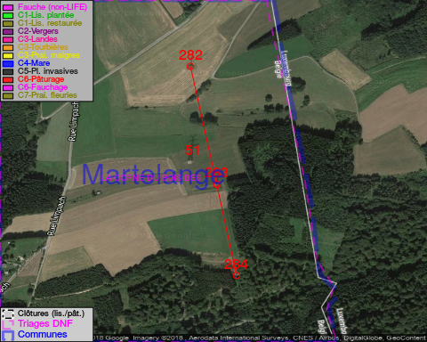

GESTION:

Détail par portée
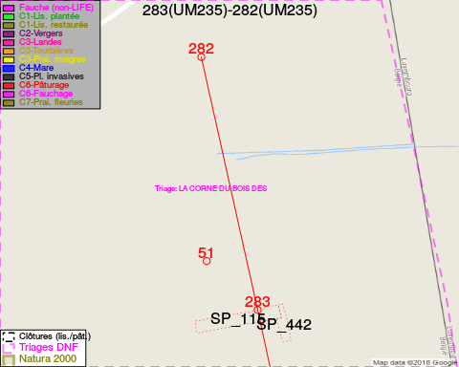
Adresse propriétaire:
- [SP_115] Seyll, Rene & Brack, Christiane Paula: Neuperle 3 Martelange
- [SP_442] Mille, Romain: R De Holtz 7 8826 Perle
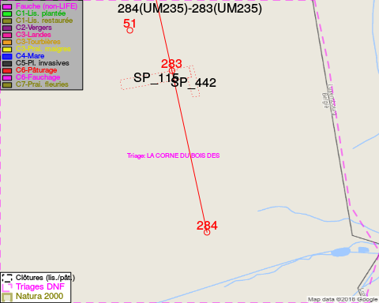
Adresse propriétaire:
- [SP_115] Seyll, Rene & Brack, Christiane Paula: Neuperle 3 Martelange
- [SP_442] Mille, Romain: R De Holtz 7 8826 Perle

Document réalisé le 18/05/2018

